Εργαστηριακή Άσκηση 7 Πρωτόκολλα TCP και UDP

Θοδωρής Φρίξος Παπαρρηγόπουλος
el18040
Ομάδα 4η.
Ipv6: 2a02:587:4f0e:2b65:34b0:9e4a:d912:2f8a
MAC: 40-1C-83-38-F7-20
Λειτουργικό: Windows
DESKTOP-1403ER3

Άσκηση 1

1.1) host 192.168.1.9
1.2) ip.addr == 1.1.1.1 or ip.addr == 2.2.2.2 or ip.addr == 147.102.40.1
1.3) Port 23
1.4) tcp.port == 23
1.5) Η σημαία SYN
1.6) 5 προσπάθειες
1.7)
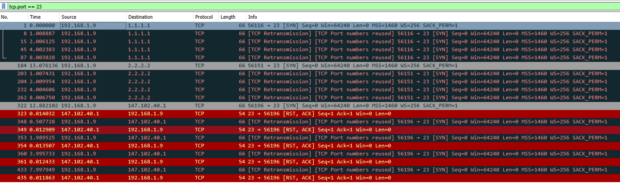
1.8) Είναι ίδια
1.9) Μόνο το 1ο βήμα καθώς στέλνει ο client SYN segment
1.10) Εγκαταλείπει απλώς, καθώς δεν παρατηρώ κάποιο τεμάχιο FIN
1.11) ip.addr == 147.102.40.1
1.12) 5 προσπάθειες
1.13) Λαμβάνουμε για κάθε προσπάθεια απάντηση τύπου RST (reject connection). (Bit Reset στα flags set)
1.14) Ack και Rst
1.15) Η σημαία Reset
1.16) Επικεφαλίδα TCP 20 Bytes και δεδομένα 0 Bytes (γιατί το τεμάχιο στέλνεται για την εγκατάσταση σύνδεσης)
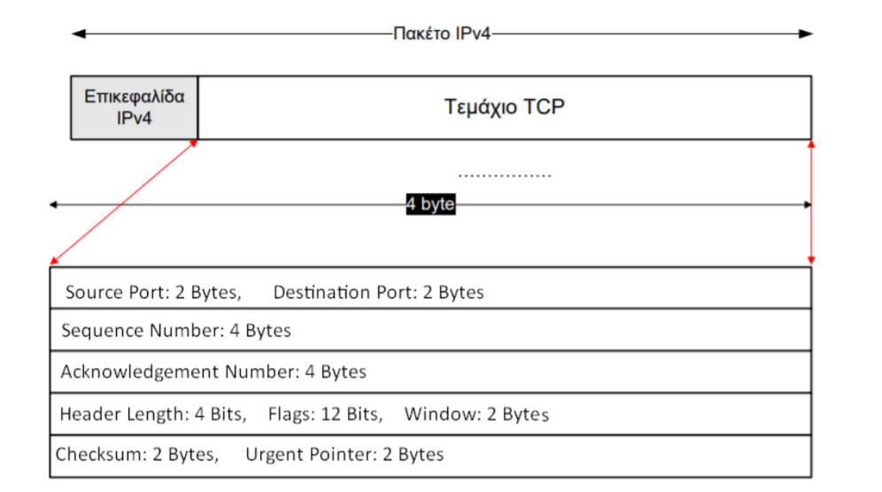
1.17)
1.18) Το πεδίο Data Offset (Header Length στο Wireshark)
1.19) Το μήκος της επικεφαλίδας είναι πολλαπλάσιο των 4 Bytes. Άρα η τιμή 5 που παρατηρούμε στο πακέτο σημαίνει 4*5 = 20 Bytes
1.20) Δεν υπάρχει
1.21) Payload = Total Length (IPv4 Header) – Ipv4 Header Length – TCP Header Length
1.22) Είναι 32 Bytes (τιμή 8 στο Header Length)
1.23) Ναι, αυτό συμβαίνει καθώς ο υπολογιστής μου, προσπαθώντας να εγκαταστήσει σύνδεση προσθέτοι options στην επικεφαλίδα για να κάνει συγχρονισμό, ενώ ο σερβερ απλά απορρίπτει την σύνδεση και δεν χρειάζεται options.

Άσκηση 2

2.1) host edu-dy.cn.ntua.gr and tcp
2.2) Θύρα 21
2.3) Θύρα 20
2.4) tcp.port == 21
2.5) Ανταλλάσσονται 3 τεμάχια
2.6) Σημαίες: SYN και ACK (SYN, SYN+ACK, ACK)
2.7) Τα πρώτα 2 έχουν μέγεθος 32 Bytes (εξαιτίας των Options), ενώ το τελευταίο έχει μέγεθος 20 Bytes
2.8) 32 bytes, 32 bytes, 20 bytes
2.9) Δεν περιλαμβάνουν δεδομένα
2.10) Ναι συμφωνεί
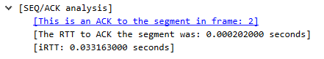

2.11)
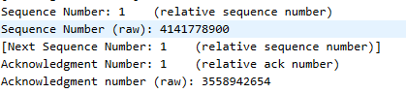

2.12) Είναι Client Sequence Number + 1
2.13) Αρχικό Client Sequence Number + 1 ως νέο Sequence Number και αρχικό Server Sequence Number + 1 ως νέο Acknowledgement Number.
2.14) Μηδέν
2.15) Αφού τα αντίστοιχα πεδία έχουν μέγεθος 32 bits, τότε μέγιστη τιμή είναι η 2^32 - 1
2.16) tcp.flags.syn == 1 or tcp.flags.ack == 1) and (tcp.ack_raw == 0 or tcp.ack_raw == 2094594523 or tcp.ack_raw == 1938938557) and tcp.flags.push == 0
2.17) Υπολογιστής μου: 8192 Server: 65535
2.18) Στο πεδίο Window
2.19) Min: 0 (σταματάω τον αποστολέα), Max: 65535
2.20) MSS 1460
2.21) Είναι MTU – IPv4 Header – TCP Header = 1500 – 20 – 20 (ελάχιστες τιμές επικεφαλίδων).
2.22) Πρώτα 4 Bytes του πεδίου Options
2.23) 536
2.24) Είναι MTU – IPv4 Header – TCP Header = 576 – 20 – 20
2.25) 536 + Header TCP = 556 Bytes
2.26) Η σημαία FIN (τελευταίο bit στα flags)
2.27) tcp.flags.fin == 1
2.28) Ο Server
2.29) Συνολικά 4 τεμάχια
2.30) 20 bytes
2.31) 0
2.32) Είναι Total Length = Header IPv4 + Header TCP + Payload = 20 + 20 + 0 = 40
2.33) Το ίδιο
2.34) Μεταδόθηκαν συνολικά 121 από τον υπολογιστή μου (Sequence Number τελευταίου – 1 για το FIN,ACK) και 375 (Sequence Number Τελευταίου – 1 για το FIN – 1 για το ACK) από τον Server.
2.35) Sequence Number του τελευταίου τεμαχίου που στέλνει ο υπολογιστής μου – Sequence Number του πρώτου και αντίστοιχα και για τον Serve
2.36) tcp.port == 20
2.37) Server: 535 κι εγώ 1460
2.38) 556 Bytes (536 + TCP Header)
2.39) 0.000139sec
2.40) Κατά μέσο όρο κάθε 3 τεμάχια
2.41) Κατά την εγκατάσταση της σύνδεσης ανακοινώνω 65535 και μετά αλλάζει την 1 η φορά, γίνεται 131072 και παραμένει σταθερή από εκεί και έπειτα
2.42) Frame: 590 Bytes, Ethernet Header: 14 Bytes, IPv4 Header: 20 Bytes, TCP Header: 20 Bytes
2.43) Ναι είναι 536 Bytes, που συμφωνεί με το MSS που έχει δηλώσει ο αποστολέας (που συνδέεται άμεσα με την MTU του)
2.44) Θα έκανε Fragment τα δεδομένα, με την προϋπόθεση ότι η σημαία Don’t Fragment δεν είναι 1
2.45) Στέλνει 61442 Bytes συνολικά
2.46) 600 κΒ/s
2.47) Δεν παρατηρώ αναμετάδοση. (Θα έβλεπα κάποιο τεμάχιο με ίδιο Sequence number με κάποιο προηγούμενο)
Άσκηση 3

3.1) tcp.port == 20
3.2) 94.65.141.44
3.3) Περίπου 0.015 sec. Είναι μεγαλύτερη
3.4) Παρατηρώ πως στέλνονται κάποια τεμάχια μαζί και μετά μεσολαβεί ένα αρκετά μεγάλο χρονικό διάστημα, στο οποίο ο Server περιμένει ACK
3.5) Έστειλα 4 τεμάχια. Συμφωνεί πλήρως με το λινκ, αφού το SMSS είναι 536 Bytes, άρα το IW = 4 * SMSS Bytes (=< 4 fragments)
3.6) Στο 2ο 6 τεμάχια και στο 3ο 10 τεμάχια. Παρατηρούμε πως αυξάνονται κατά πολλαπλάσια του 2 (θέμα σύμβασης)
3.7) Ακολουθεί παρόμοια λογική. Πρώτα στέλνει 10 και μετά αυξάνει το window συμφόρησης κατά 10 SMSS. Αυτό συμβαίνει, καθώς έχει αλλάξει η σύμβαση και πλέον το window size αυξάνεται κατά κάποια πολλαπλάσια του 1460
Άσκηση 4

4.1) udp
4.2)
Source Port: 2 bytes
Destination Port: 2 bytes
Lnegth: 2 bytes
Checksum: 2 bytes
4.3) 8 bytes
4.4) 94 bytes
4.5) Payload + UDP Header
4.6) Το ελάχιστο είναι 8 Bytes που είναι μόνο το header. Το μέγιστο είναι 65535 – 20 = 65515, καθώς 65535 είναι το μέγιστο πακέτο IPv4 και 20 η ελάχιστη επικεφαλίδα IPv4
4.7) 566 bytes
4.8) Ναι, STUN. DB-LSP-DISC/JSON, QUIC, SSDP
4.9) dns
4.10) fe80::71:9ec9:ad21:dbed
4.11)
Source Port: 59571
Destination Port: 53
4.12)
Source Port: 53
Destination Port: 59571
4.13) Θύρα 53

